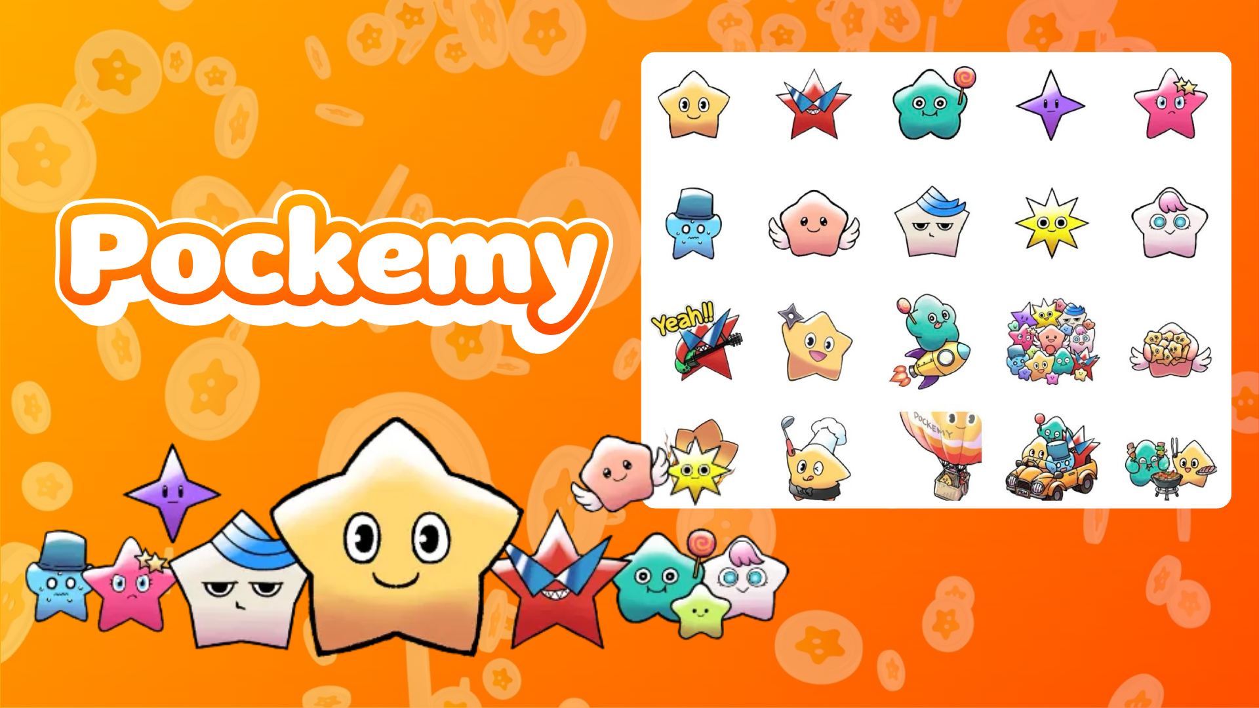

**Pockemy est maintenant disponible sous forme de stickers Telegram ! Guide d’utilisation 🎉**

**L’application de messagerie **Telegram** propose désormais d’adorables stickers Pockemy !**

**Que vous soyez déjà utilisateur de Telegram ou que vous envisagiez de vous lancer, ne manquez pas de les découvrir !**

**Ce nouveau pack de stickers contient un total de **27 stickers Pockemy**, avec une variété d'expressions et de poses adaptées aux conversations quotidiennes, rendant les échanges encore plus amusants !✨**

# 📱 Comment ajouter les stickers

1. Cliquez sur « **ADD STICKERS** » – c’est aussi simple que cela pour ajouter le pack de stickers !

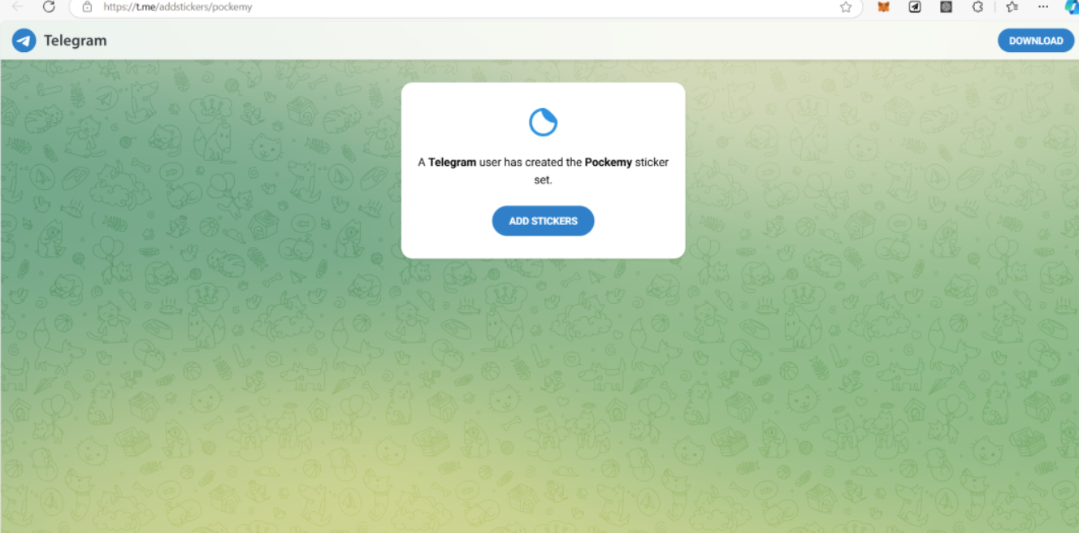

# 💬 Comment utiliser les stickers

1. Cliquez sur l’icône des stickers (encadrée en rouge) à côté de la zone de saisie du message
2. Choisissez votre sticker préféré et envoyez-le

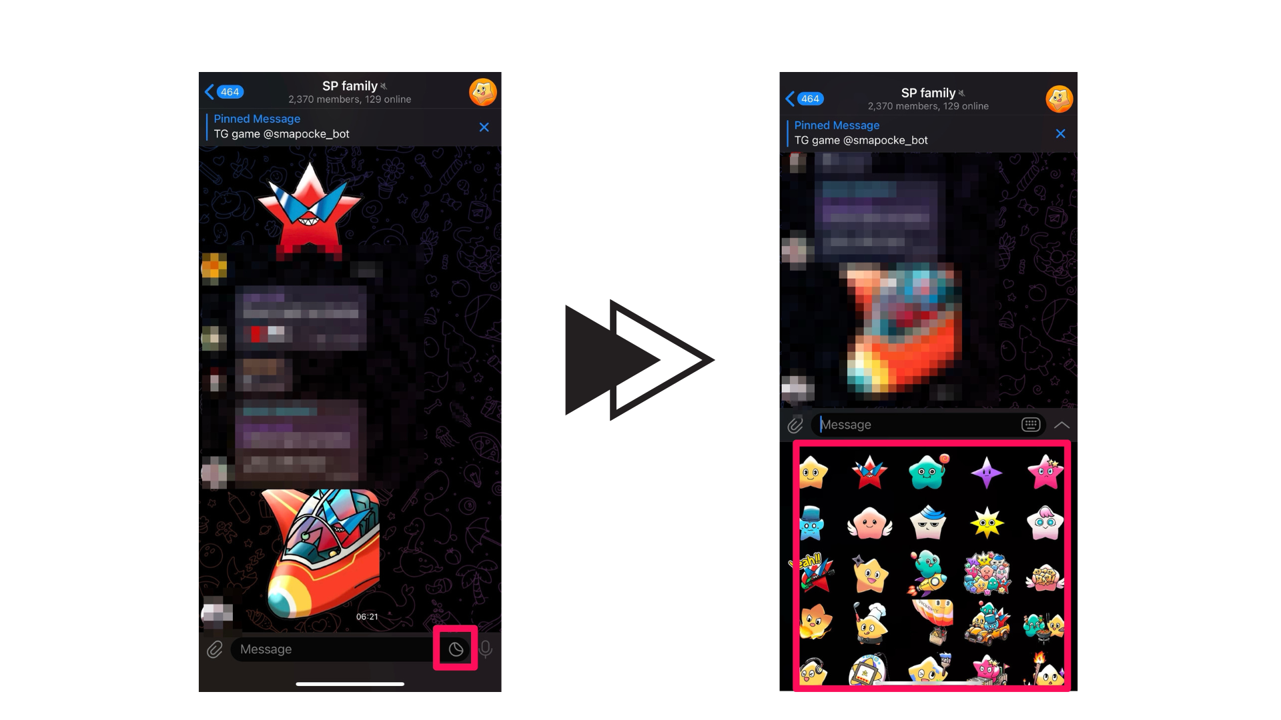

# Pour les nouveaux utilisateurs de Telegram

Telegram est une application de messagerie sécurisée utilisée dans le monde entier. Si vous êtes un nouvel utilisateur, consultez le guide d’utilisation détaillé ci-dessous !

🔗 Guide d’utilisation de Telegram

# À propos de Pockemy

Pockemy est un personnage énergique et curieux en forme d'étoile. Toujours positif et souriant, même lorsqu'il fait des erreurs, il est tellement mignon que tout le monde a envie de l'encourager !

Pour plus d’informations sur Pockemy, consultez l’article ci-dessous.

# Ne manquez pas les dernières nouvelles de Pockemy !

Pockemy propose régulièrement de nouveaux contenus.

Suivez les comptes officiels pour profiter pleinement du monde de Pockemy !

* 📢 Dernières nouvelles ici :
* Compte Pockemy sur X : https://x.com/pockemys
* Site officiel de Smart Pocket : https://smapocke.com/
* Discord officiel de Smart Pocket : https://discord.com/invite/smartpocket